Combinados de classe

Propósito:
O foco desta experiência de aprendizagem é explorar ainda mais a ideia de gentileza e como todos nós precisamos e nos beneficiamos dela, criando uma lista de combinados que apoiarão um ambiente de aprendizagem seguro e produtivo. A criação de combinados pelos alunos ajuda-os a explorar a gentileza de uma forma direta que mostra as implicações claras da nossa necessidade de gentileza no contexto de um espaço partilhado com os outros. Também aumenta seu próprio engajamento no que é visto como um comportamento construtivo e não construtivo em sala de aula, pois eles podem ver como os itens da lista afetam diretamente a si mesmos e aos outros. Também orienta os alunos para se atentarem à realidade do outro e seus sentimentos e necessidades.
*O asterisco indica que a atividade pode ser repetida várias vezes (com ou sem modificações)
Objetivos de Aprendizagem:  Estudantes irão:  - Explorar várias implicações práticas de nossa necessidade de gentileza para como agimos uns com os outros.  - Identificar os combinados que podem ajudar a criar uma sala de aula gentil e acolhedora. | Componente  
Duração  45 minutos, divididos em 2 dias, se possível (30 minutos no dia 1; 15 minutos no dia 2) | Materiais Necessários  - Uma cartolina para pendurar na parede com o cabeçalho “Em nossa sala de aula, concordamos em…”  - Um quadro ou uma segunda cartolinal para rascunhos  - marcadores

Checagem (3 min)
Slide 2 : Checagem   | Exemplo de Roteiro  - “Da última vez, aprendemos sobre gentileza e felicidade. Brincamos de pé dentro, pé fora e também desenhamos um momento em que alguém foi gentil conosco.  - Alguém se lembra de algumas das coisas sobre as quais conversamos?  - O que você lembra? O que você pode me dizer sobre gentileza e felicidade? (respostas possíveis: todos nós queremos felicidade e gostamos quando as pessoas são gentis conosco em vez de maldosas)  - Nos ajuda a sermos felizes, quando outras pessoas são gentis conosco?  - Vamos lembrar nosso desenho de gentileza da última vez (ou uma nova) por um momento. Você percebe que seu corpo ou sentimentos mudam? Como você se sente diferente?”

Atividade Eureca! 1 - Criando combinados de classe (24 min)
Visão Geral
Os alunos considerarão o que contribui para a felicidade e a gentileza na sala de aula e farão uma lista de combinados de classe.

Conteúdo a ser explorado
- Todos queremos gentileza e felicidade.
- Há ações específicas que podemos fazer para apoiarmos a felicidade uns dos outros.

Materiais
- Folha de papel ou quadro branco
- Marcadores

Instruções
- Pergunte aos alunos no que concordam em fazer uns com os outros para que tenhamos uma aula divertida, segura, acolhedora e feliz.
- Aceite muitas sugestões e comece uma lista em um quadro ou uma cartolina onde todos os alunos possam ver. Se necessário, você pode sugerir aos alunos ideias possíveis, escrevendo em frase positivas, tais como:
  - Oferecer gentileza, divertir-se, evitar bullying, ajudar uns aos outros, compartilhar/revezar, mostrar respeito uns pelos outros, ouvir uns aos outros, Evitar gritar, pedir ajuda, prestar atenção e/ou pedir desculpas.

Dicas para professores
- Você pode permitir que qualquer aluno responda às perguntas, não apenas aquele que fez a sugestão inicial.
Slide 3: Criando combinados de classe  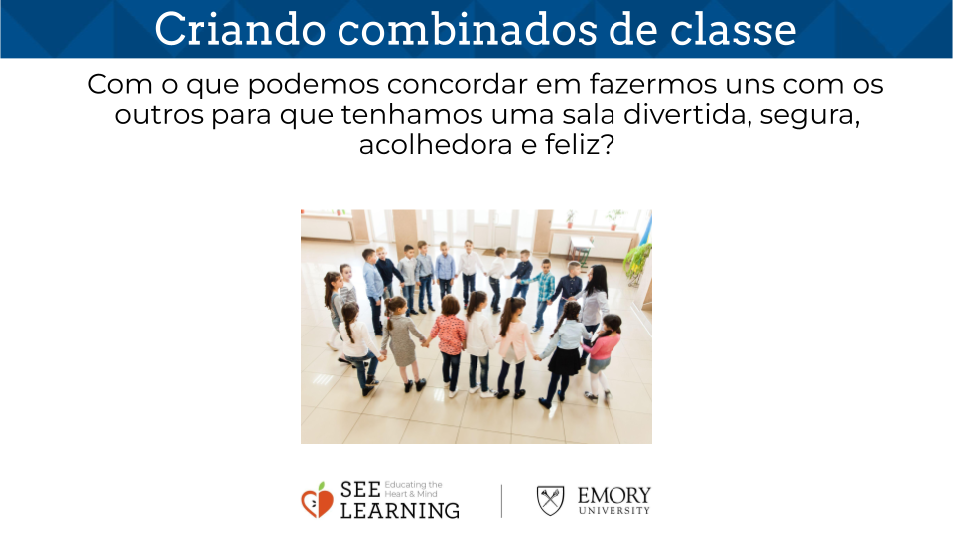 | Exemplo de Roteiro  - “Vamos tentar fazer uma lista de como gostaríamos que fosse nossa aula.  - Todos nós queremos ser felizes, então isso é algo que todos temos em comum.  - E vimos que uma coisa que nos deixa mais felize é quando as pessoas são gentis conosco.  - Portanto, oferecer gentileza pode ser uma coisa para colocarmos na lista. O que você acham?  - O que mais podemos colocar na lista, que concordamos em fazer como classe, para que possamos ser felizes e ter uma sala de aula segura e acolhedora?  - Quando um aluno sugerir algo, use-o como uma oportunidade para que todos os alunos se aprofundem, fazendo-lhes uma ou duas perguntas como:  - O que isso significa?  - Como seria isso na prática?  - O que aconteceria se todos nós fizéssemos isso?  - O que aconteceria se não fizéssemos isso?  - [Continue este processo conforme o tempo permitir.]

Atividade Eureca! 2 - Criando combinados de classe, Parte 2 (15 min; outro dia, se possível*)
Visão Geral
Os alunos continuarão a considerar o que contribuiria para a felicidade e a gentileza na sala de aula e farão uma lista de combinados de classe.

Conteúdo a ser explorado
Todos nós queremos gentileza e felicidade.
Existem ações específicas que podemos tomar para apoiar a felicidade uns dos outros.

Materiais
- Cartolina ou quadro branco
- Marcadores
- A lista feita na atividade anterior

Instruções
- Escreva os combinados na cartolina com o título “Em nossa sala de aula, concordamos em…”
- Para isso, é importante colocá-los em ações afirmativas como “Ser gentil” ou “Ser prestativo” ou "Pedir ajuda quando precisar”.
- Leia os acordos em voz alta juntos.
- É útil que os alunos assinem cartolina e a pendurem na sala de aula em lugar visível.
- Lembre aos alunos que estão fazendo os combinados para que se sintam mais felizes e seguros em sala de aula.

Dicas para o professor
- Se possível, conclua esta atividade no dia seguinte à primeira. Frequentemente, os alunos precisam de tempo para deixar as ideias sobre seus acordos assentarem; às vezes eles até contribuem mais na segunda vez.
- Se você conseguir concluir esta atividade um dia após a primeira, use a checagem fornecida abaixo para começar.
Slide 4: Criando os combinados de classe, Parte 2  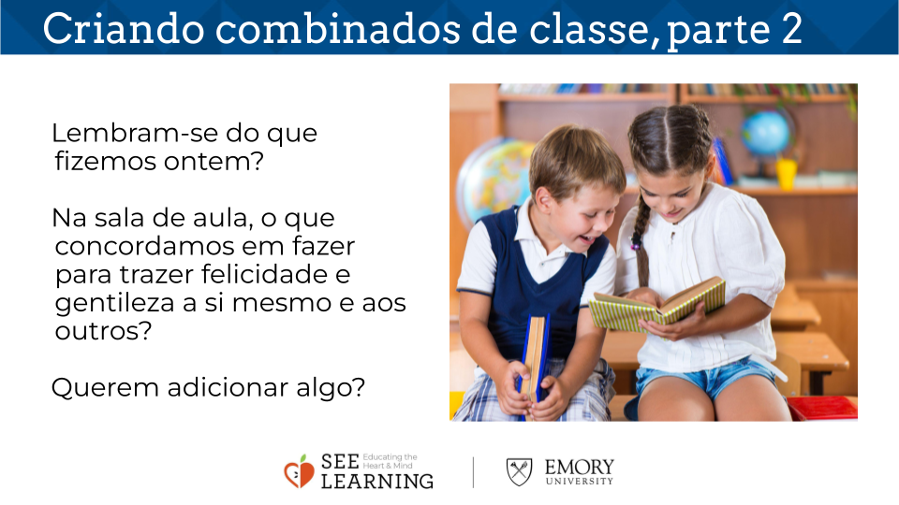 | Exemplo de Roteiro  - [Faça a checagem se estiver completando em um dia diferente: “Na última vez que nos encontramos, criamos uma grande lista de coisas de que precisávamos para nos sentirmos seguros e felizes na sala de aula. Hoje vamos revisar a lista. Se você perceber que há algo que queira adicionar, me avise.]  - Talvez possamos juntar alguns deles, se forem semelhantes, para que possamos ter alguns acordos principais dos quais possamos nos lembrar.  - Nesta folha está escrito: “Em nossa sala de aula, concordamos em…” Então, podemos colocar nossos combinados aqui abaixo.  - Eu me pergunto se esses dois combinam?  - E podemos colocá-los desta forma: “Ser gentil…”  - [Continue este processo enquanto o tempo permitir.]  - Agora temos alguns acordos que podemos fazer uns com os outros.  - Vamos dar uma olhada neles e lê-los juntos em voz alta. [você pode pedir para que cada aluno leia um combinado]  - Vamos tentar fazer isso por nós mesmos, para nos sentirmos mais felizes e seguros aqui em nossa sala de aula.  - Sempre que necessário, podemos adiciona, mudar o retirar combinados.

Fechamento (3 min)
Slide 5: Fechamento  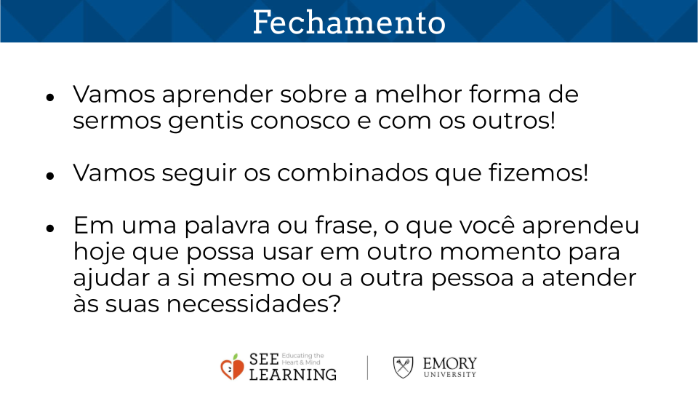 | Exemplo de Roteiro  - “Neste ano aprenderemos sobre a melhor forma de sermos gentis conosco e com os outros. Aprenderemos maneiras de fazer isso e estes combinados que criamos juntos é o nosso primeiro passo!  - Em uma palavra ou frase,o que você aprendeu hoje que possa usar em outro momento para ajudar a si mesmo ou a outra pessoa a atender às suas necessidades?” (Peça aos alunos que compartilhem ou escrevam em seus cadernos).

